СХЕМА
участка, предназначенного для искусственного лесовосстановления

Местоположение участка: Камчатский край, Усть-Камчатский муниципальный район, Ключевское лесничество (часть 1), Ключевское участковое лесничество, квартал 194 выделы 2, 4
Масштаб: 1:25000
Площадь 48,0 га

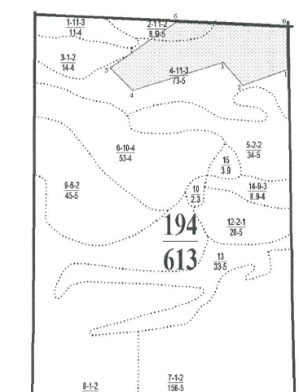

Условные обозначения
194  613 | Номер квартала  Площадь квартала
 | Граница квартала
4-11-3  73-5 | Номер выдела - Класс возраста - Группа запаса  Площадь выдела - Бонитет
…… | Граница выдела
 | Граница участка, предназначенного для искусственного лесовосстановления

ПЛАН
участка, предназначенного для искусственного лесовосстановления

Местоположение участка: Камчатский край, Усть-Камчатский муниципальный район, Ключевское лесничество (часть 1), Ключевское участковое лесничество, квартал 194 выделы 2, 4
Масштаб: 1:25000
Площадь 48,0 га

